Чиновники Министерства образования получили за ноябрь почти полмиллиона гривен ?
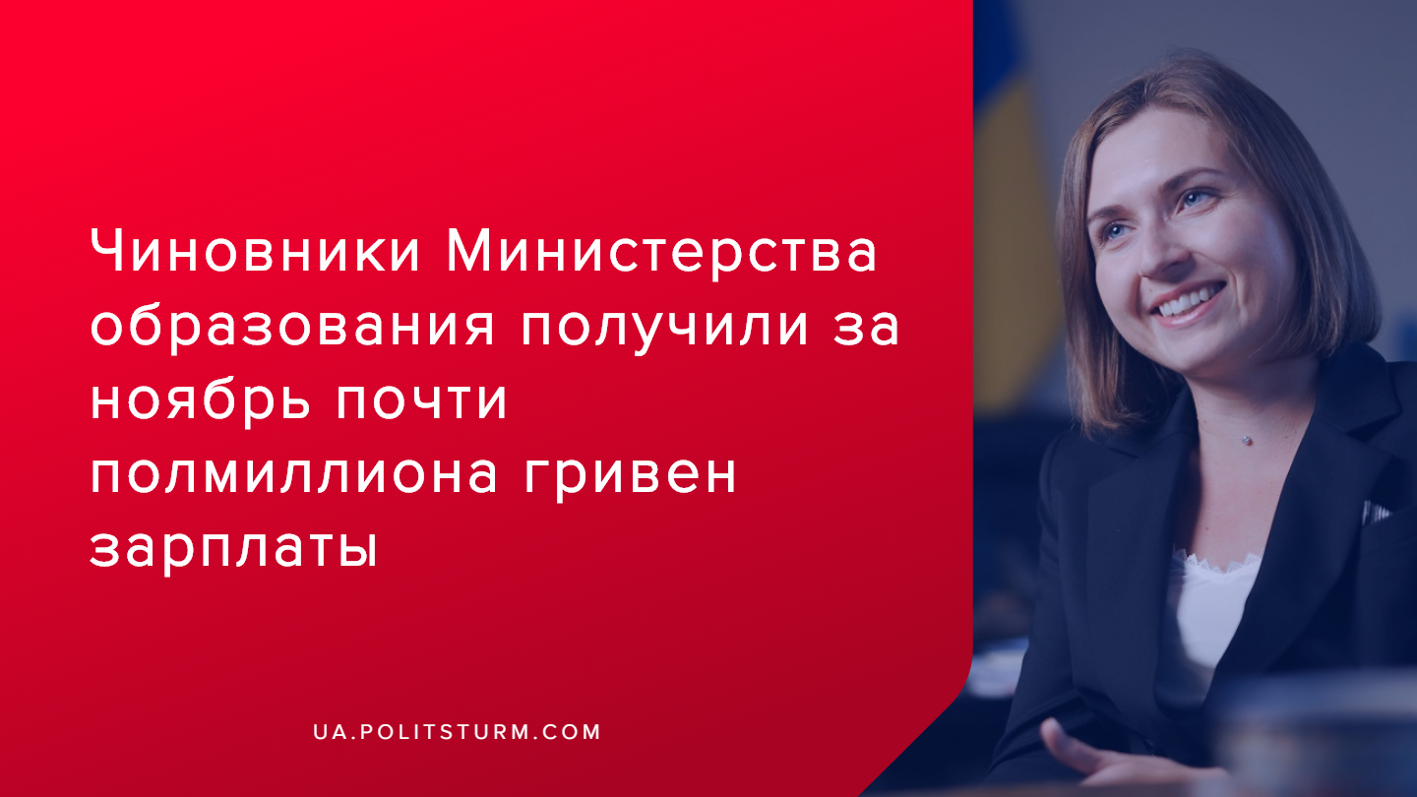

Оригинальная статья
2019-12-17
1 мин. на чтение

В одном из прошлых выпусков «Политштурм» рассказывал о том, как министр юстиции Украины жаловался на низкую зарплату в 29 тыс.гривен. Но как обстоят дела в одном из соседних ведомств?
Заработная плата министра образования и науки Анны Новосад за ноябрь составила 55 тыс. гривен, в то время, как зарплата премьер-министра Алексея Гончарука составила 44 тыс. гривен.
Из 55 103 гривен, начисленных Новосад, должностной оклад составляет 12 952 гривны, надбавка за выслугу лет – 1 942 гривны, надбавка за работу в условиях режимных ограничений – 1 942 гривны, надбавка за интенсивность труда – 12 952 гривны, премия за сентябрь – 16 000 гривен, командировочные – 8 724 гривны, индексация – 588 гривен. Сумма удержанных налогов составила 10 745 гривен.
Зарплата её подчиненных:
- государственного секретаря министерства Павла Полянского составила 81 тыс. гривен,
- первого заместителя министра Юрия Полюховича — 50 638 гривен,
- заместителей министра Егора Стадного – 58 973 гривны, Любомиры Мандзий – 61 358 гривен, Петра Коржевского – 58 486 гривен, Максима Ярмистого – 55 139 гривен и Светланы Даниленко – 59 826 гривен.
Вредительская и хищническая деятельность чиновников щедро оплачивается капиталистическим государством. Министр Новосад, недавно обещавшая пересмотр и сокращение выплат социальных стипендий студентам, получила зарплату, которая равняется 25 прожиточным минимумам.
Напомним, минимальная зарплата в Украине составляет 4173 гривны, а по данным Госстата почти 30% граждан Украины вынуждены выживать на месячную зарплату в менее, чем 5 тыс. грн.
Капиталистическое государство, в лице одного из своих ведомств — Министерства образования, проводит губительную политику. К примеру, планируется массовое закрытие сельских и в целом малокомплектных школ из-за якобы низкого качества образования, учеников будут переводить в опорные учебные заведения в более крупных населенных пунктах, куда будет организована подвозка учеников из сел, а самих учителей заставят переквалифицироваться. К тому же, для учителей уже отменена минимальная зарплата, о чём ранее «Политштурм» также сообщал.
Источники:
- https://ukranews.com/news/671219-zarplata-novosad-skolko-zarabotala-ministr-obrazovaniya-v-noyabre
- https://www.obozrevatel.com/politics/za-nashi-nalogi-novosad-i-ko-poluchili-pochti-400-tyisyach-griven-zarplatyi.htm

Министры жалуются на низкую зарплату

Неподдерживаемый элемент: IFRAME

Кабмин отменил минимальную зарплату для учителей

Неподдерживаемый элемент: IFRAME

Оригинальная статья

